NOME: ___________________________________ DATA: _____ / _____/ ______
ESCOLA: ________________________________________3ºANO/TURMA________
DISCIPLINA/EIXO: CIÊNCIAS HUMANAS E DA NATUREZA
QUESTÃO 01– ESCOLA JOAQUIM PEREIRA

Habilidade: Reconhecer a importância da classificação dos seres vivos e os vários modos de classificá-los.
- Pinte apenas os animais mamíferos e complete a frase:
 | 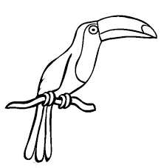 | 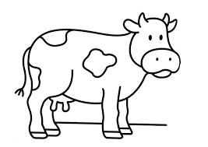
 | 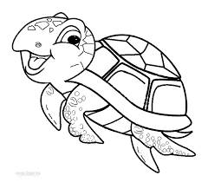 | 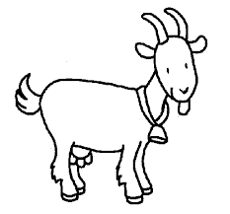

- Os animais que você pintou têm o corpo coberto por _________________________

QUESTÃO 02 – ESCOLA JOSÉ GONÇALVES
Habilidade: Saber identificar as caracteristicas de zona urbana e zona rural
O municipio é dividido em zona rural (campo) e zona urbana (cidade).
Marque com um x onde nossa escola está localizada:

( ) zona rural
( ) zona urbana

QUESTÃO 03– ESCOLA SERAFIM FERREIRA
Habilidade: – Classificar os elementos da imagem em seres vivos e elementos não vivos.
Observe a imagem:
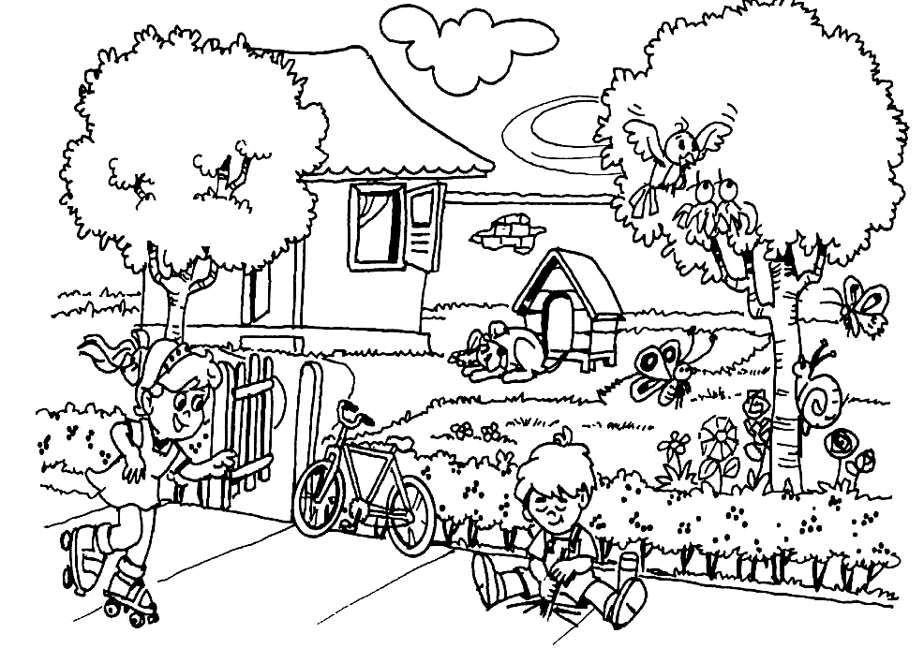
Quais são os seres vivos e os elementos não vivos da ilustração acima?
Preencha o quadro.

Seres vivos | Elementos não vivos

QUESTÃO 04– ESCOLA PADRE ZEZINHO
Habilidade – Reconhecer características dos seres vivos e as condições dos ambientes em que eles vivem.
QUESTÃO
MACACO PREGO DE PEITO AMARELO
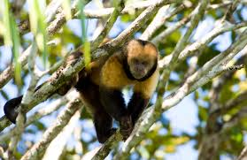

O macaco prego de peito amarelo possui uma barba de pelos pretos. O seu peso varia de um a quatro quilos. Alimenta-se de frutas, vegetais, insetos, pássaros jovens e ovos. Pode viver cerca de quarenta anos. Possui hábitos diurnos. É mais lento que os outros tipos de macacos e por isso é uma espécie ameaçada de extinção. É a espécie de macaco prego mais ameaçada, vivendo em uma região bastante habitada da Mata Atlântica.
(adaptação. Http:/www.rio.rj.gov.br/riozoo/macaco-prego)
- De acordo com o texto, o macaco prego é um animal com habitat natural:
( ) no zoológico
( ) na Mata Atlântica
( ) no parque
( ) na cidade

QUESTÃO 05– ESCOLA JOAQUIM PEREIRA
Habilidade: Compreender a evolução dos meios de transporte e sua interferência na organização espacial.
- Classifique os meios de transporte de acordo com a legenda abaixo:
1- Aquático | 2 - Terrestre | 3 - Aéreo
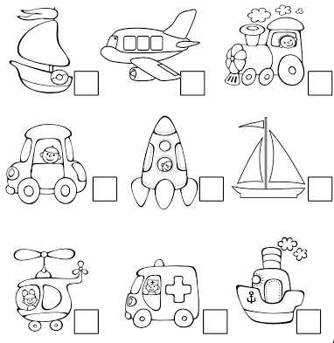
- Sérgio vai levar os filhos para visitar os avós no Nordeste, eles moram na Bahia. Qual meio de transporte eles deverão usar para chegar mais rápido? _____________________

